Полусеместровый контроль

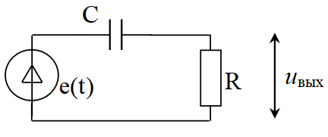 | ЗАДАЧА 1  Построить зависимость коэффициента передачи от частоты  Построить ФЧХ схемы  Определить граничную частоту.  С=100 нФ R=100 Ом
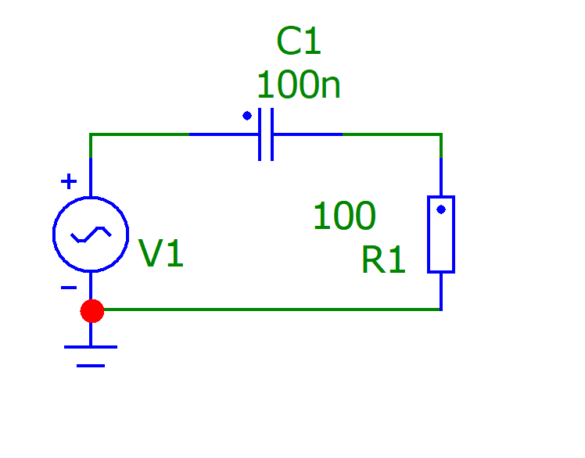 | Схема
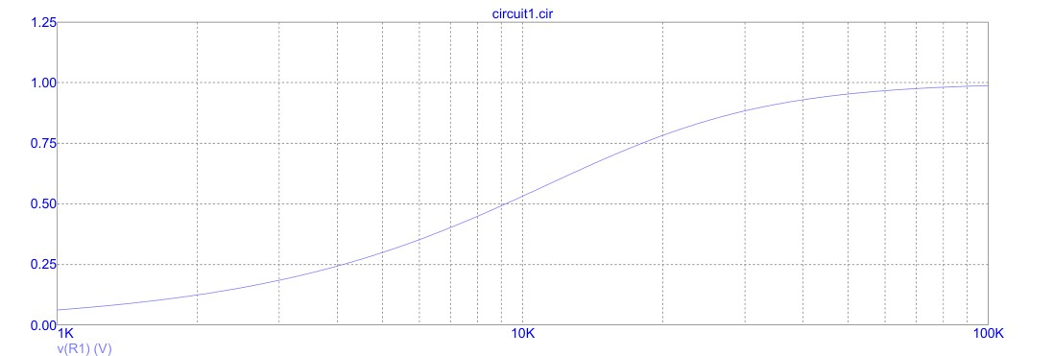 | АЧХ K(f)
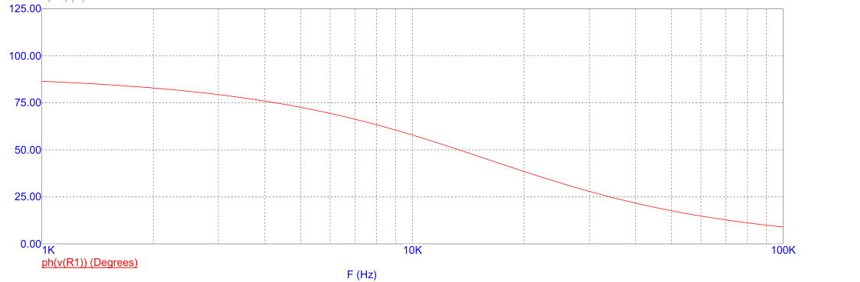 | ФЧХ φ(f)
откуда | Определение граничной частоты.

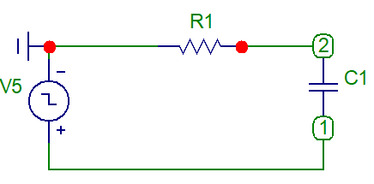 | ЗАДАЧА 2  Исследовать работу схем на импульсных сигналах  Определить τ переходного процесса  R1=1 k  C1=4,7 нФ  F = 20 кГц
Определение
τ переходного процесса
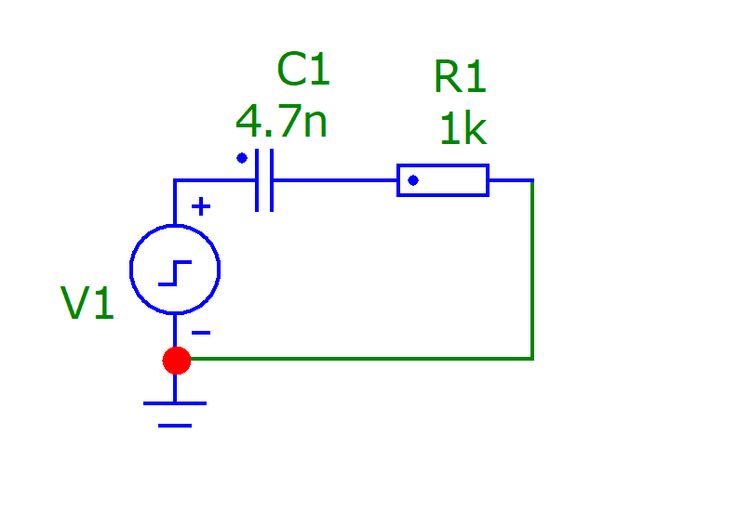 | Схема
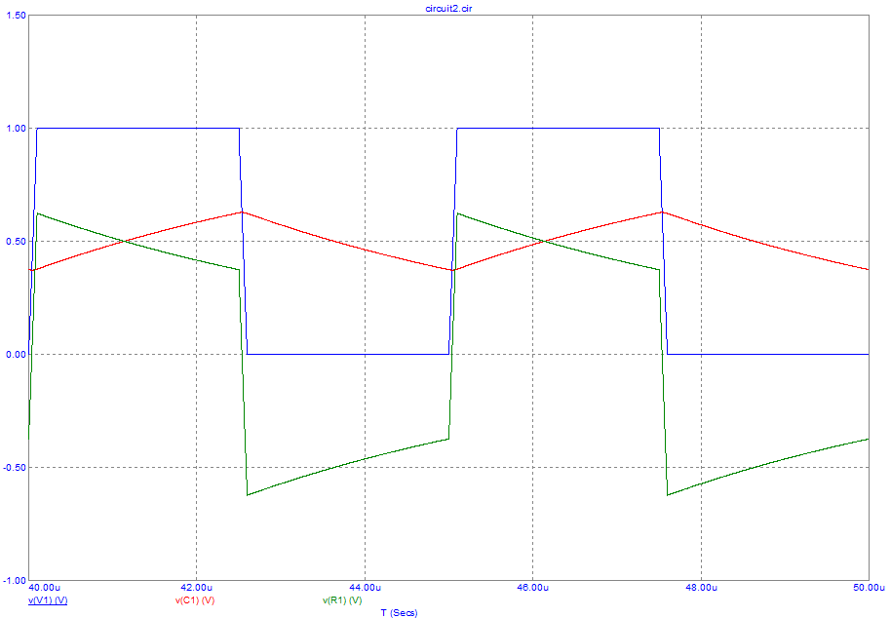 | Переходные процессы  при f = 20kHz  T_low = 2.5 мкс  T_high = 2.5 мкс
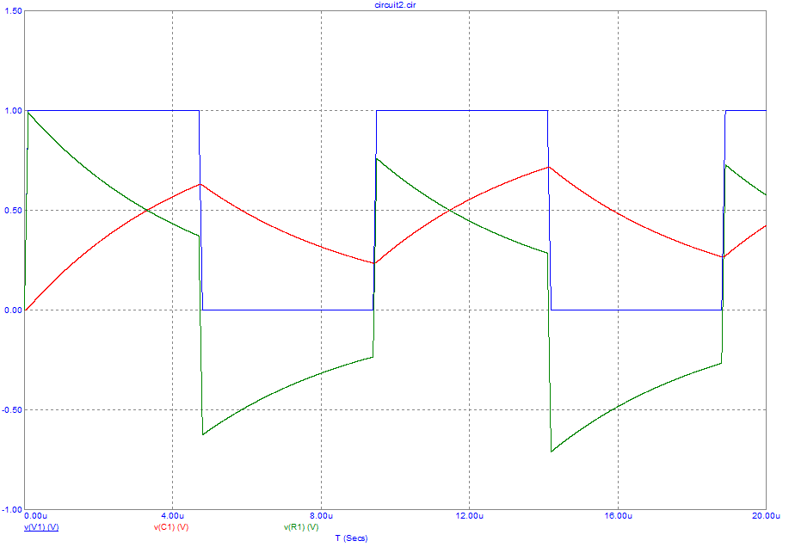 | Переходные процессы  при f = 10.838 kHz  T_low = 4.7 мкс  T_high = 4.7 мкс
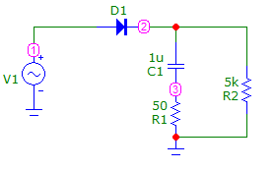 | ЗАДАЧА 3  Промоделировать работу схемы с емкостным фильтром и без него.  Построить ВАХ диода  Построить зависимости от времени для напряжения на нагрузке, напряжения на диоде, тока через диод.  Подобрать Cф, чтобы размах пульсаций составлял 10%
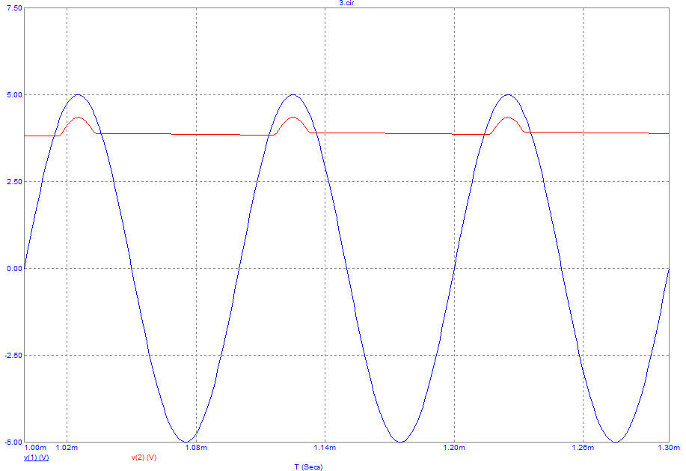 | Схема c емкостным фильтром, напряжение на нагрузке в зависимости от времени
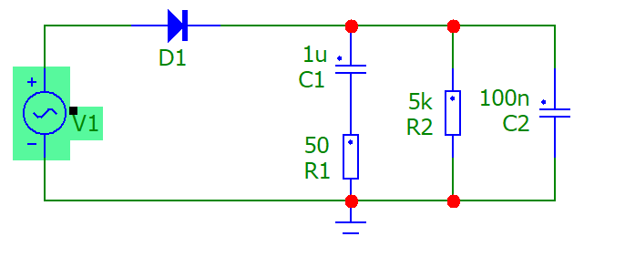 | Схема c емкостным фильтром  A = 5 V  F = 10 kHz  С2 = C_фильтр = 100n  D1 = 1n4001
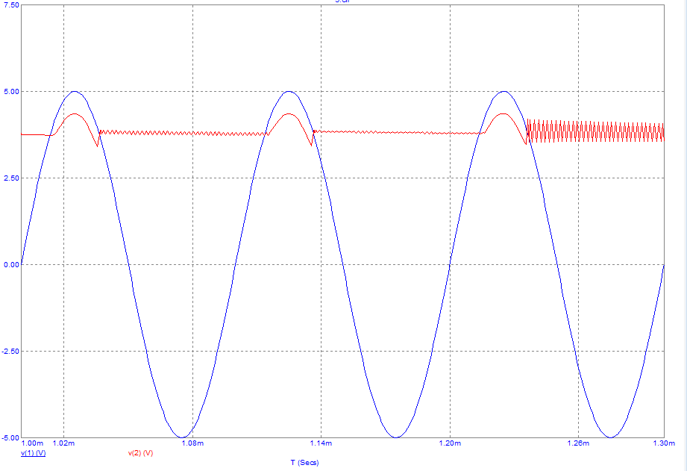 | Напряжение на нагрузке без емкостного фильтра (без C2)
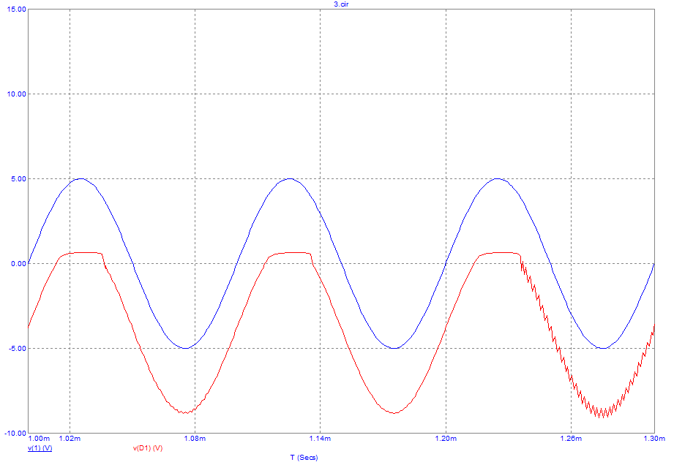 | Напряжение на диоде D1
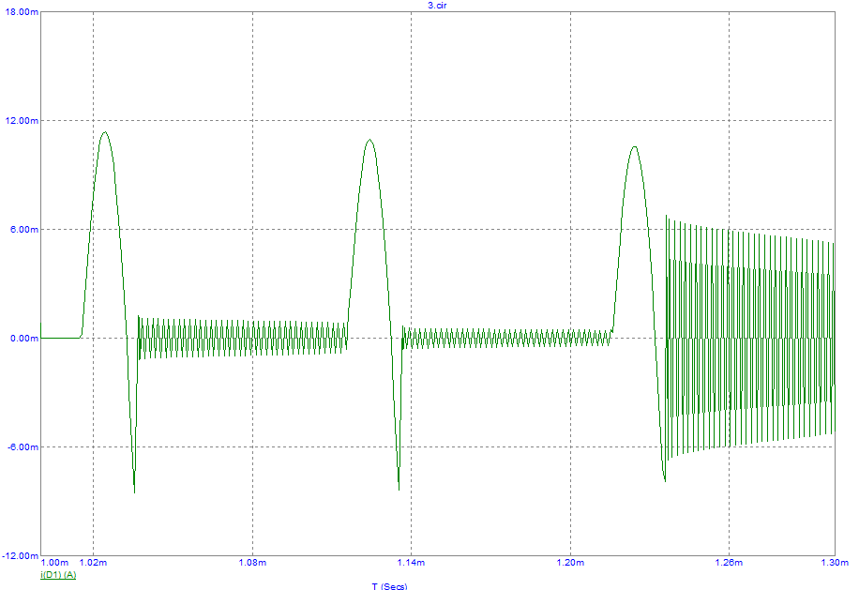 | Ток через диод D1
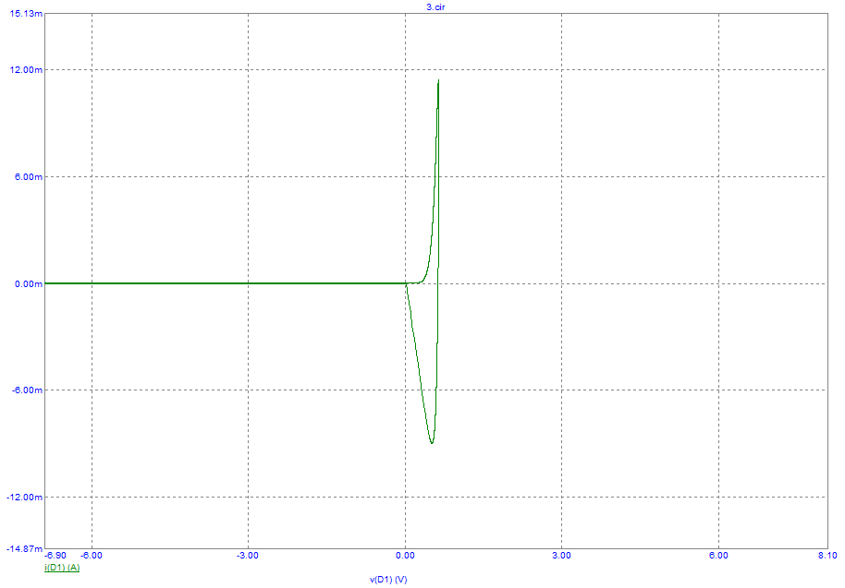 | ВАХ диода 1n4001
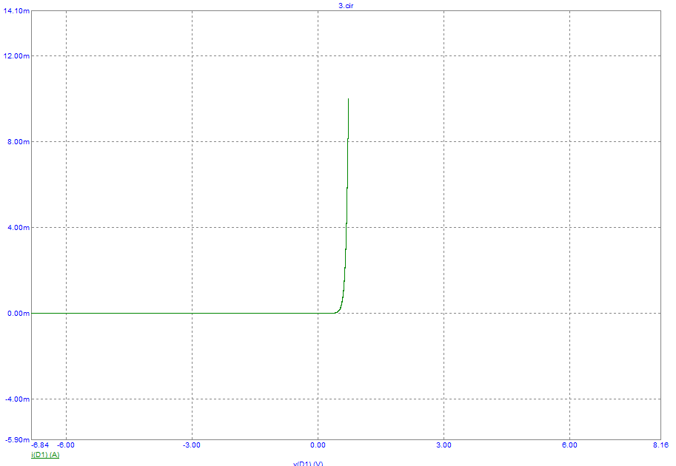 | ВАХ диода 1n4148

